# 一概念解释：

1.故障注入包括：基于硬件的故障注入、基于软件的故障注入、基于仿真的故障注入，本项目主要针对基于仿真的故障注入（参考视频：[仿真故障注入怎么做？按这5步走，帮你快速上手_哔哩哔哩_bilibili](https://www.bilibili.com/video/BV1F14y1T7t8/?spm_id_from=333.337.search-card.all.click&vd_source=e50f352f1c6366bbfab82c566af2e7c2)）

2.如何注入故障：需要批量生成正例、负例、边界、错误样例，然后用这些样例去测试芯片，获取输出，统计输出情况（类比ACM算法竞赛中，代码提交的样例通过率，这些样例就是故障，注入后得到了结果，如果故障注入后都能正确应对，则会显示AC，否则会显示不通过的比例）

3.故障注入（？）：学术上，故障注入技术可根据方式的不同分为基于硬件的故障注入、基于仿真的故障注入和基于软件的故障注入三大类；实际应用中，可根据应用场景的不同分为基于仿真的故障注入与基于原型的故障注入两大类。

软件故障注入和硬件故障注入在前期选择上，主要受故障类型影响。陷入类故障（如迫使软件中某个点保持永久值），则最好选用硬件注入方法；数据损坏类的故障选用软件注入方法足矣。其他诸如储存单位中的位翻转等故障则可采用任意一种方式进行故障注入，此类情况下，成本、准确性、可重复性等都会影。

**适合硬件故障注入的故障类型有：**

开短路故障

桥接故障

固定型故障（电路中的某个信号不可控，永远固定在同一值）

杂散电流故障（指在设计电路外，因泄漏导致流动的电流）

电涌故障（指电压瞬间超过了正常工作电压）

**适合软件故障注入的故障类型有：**

存储数据损坏（如寄存器、内存、磁盘）

通信数据丢失（如总线和通信网络）

软件缺陷（机器级或更高级的软件缺陷）

# 二页面设计：

1.功能包括：脚本控制、常见故障模型组合与注入（包括：光

故障注入、电磁攻击、温度变化、电压和时钟毛刺）、故障数据生成？、故障结果导出？、故障模型的导入与设置

# 三页面解释

3.1原理图（最右边即为界面部分）：

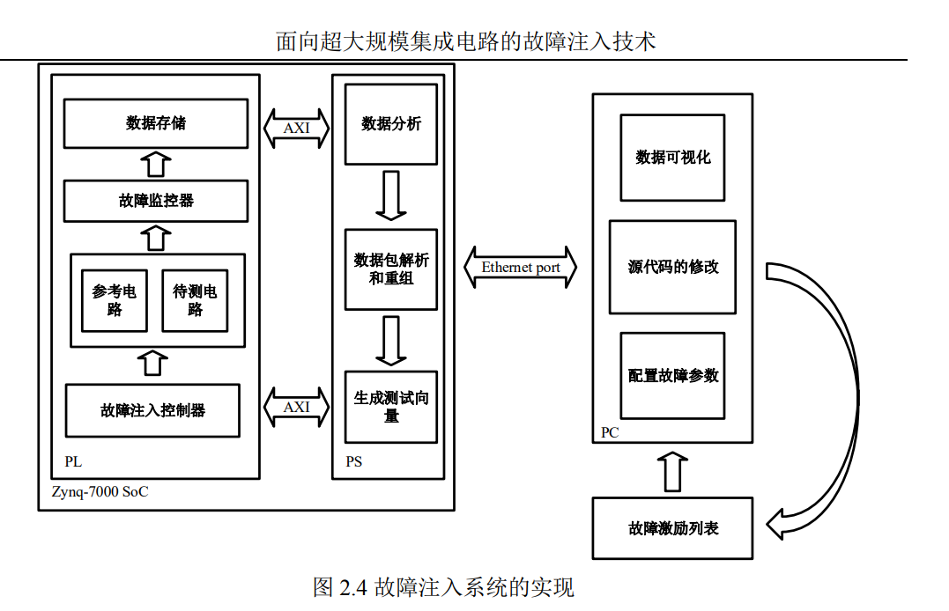

3.2故障配置参数（p19）（31/83）：

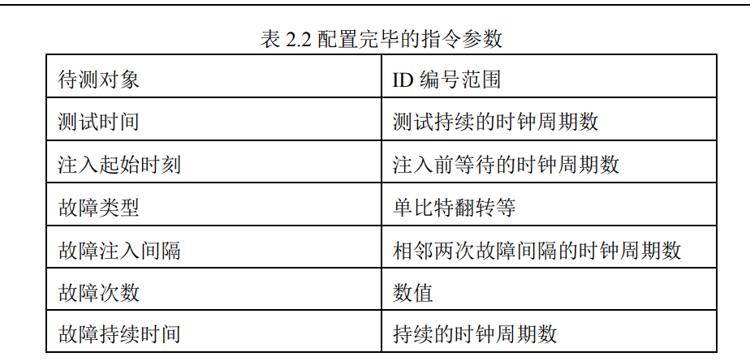

故障类型：单比特固定0（stuck-at-0）、单比特固定1（stuck-at-1）、单比特翻转（reverse）

## 3.3消息区内容

在点击发送故障数据按钮时会显示是否发送成功，并且显示有多少个故障发送成功了；点击故障结果分析的时候，会显示每个故障配置的故障通过率。

## 3.4配置故障参数区域

四个按钮分别用于设置故障参数，下面的表格列出了不同寄存器ID位置的故障注入参数信息。

## 3.5寄存器列表区域

listView里面显示读取的寄存器列表，通过按钮“读取寄存器列表文件”读取，选取对应的寄存器，点击“插入故障注入逻辑”，会将该行寄存器信息加上默认故障参数配置一起显示在配置故障参数的表格中。

### 3.5.1读取HDL模型按钮解释（点击该按钮会跳出HDL模型源码修改框页面）：

在故障注入平台中，HDL模型是一种使用硬件描述语言（HDL）编写的电路模型。HDL是一种用于描述数字电路和系统的语言。HDL模型描述了从输入到输出的电路行为，包括逻辑门、寄存器、时序电路和连接关系等。故障注入平台的HDL模型是根据设计电路的规格和功能编写的模型。它通常与设计电路的实际源代码相对应，或者是根据设计描述文档进行开发的。HDL模型可以用于仿真、验证和故障注入。在故障注入过程中，HDL模型用于模拟电路中的故障行为。设计人员可以通过在HDL模型中注入不同类型和位置的故障，模拟电路在故障情况下的响应。这有助于评估电路的容错能力、确定故障检测和修复策略以及改进设计的可靠性。HDL模型在故障注入平台中的作用是模拟电路行为、注入故障、评估容错性能以及验证和调试设计。它们是故障注入平台的核心组成部分，帮助设计人员进行电路级别的故障测试和分析。

### 3.5.2接收数据区域

接收数据区域，在连接对应ip的端口时会显示是否连接成功。